1.

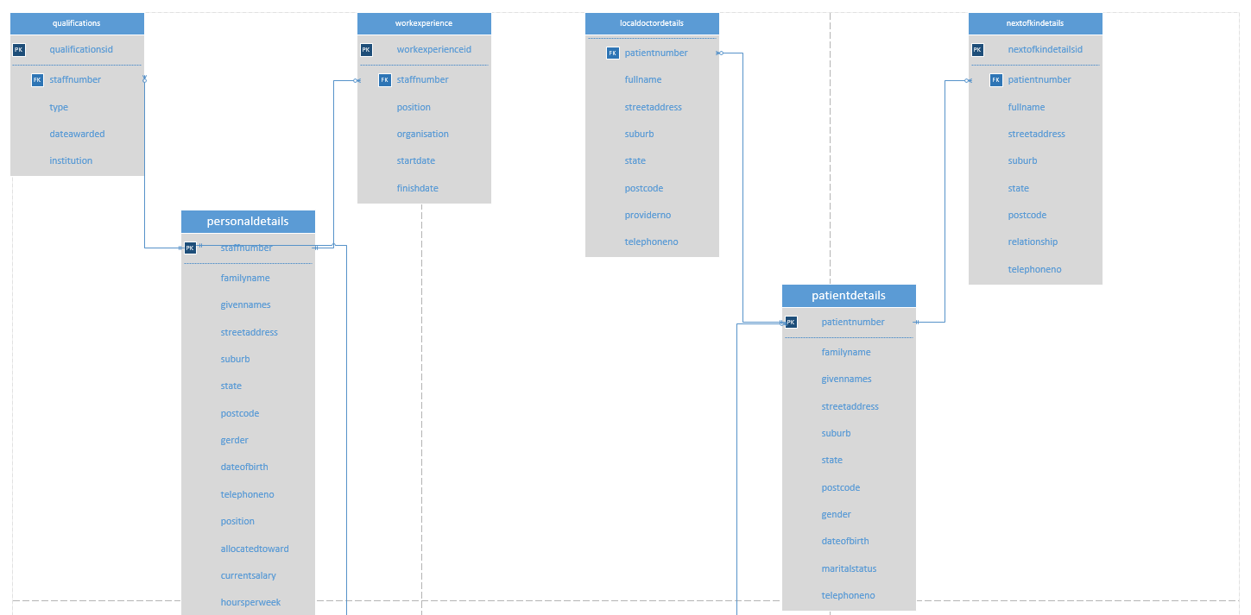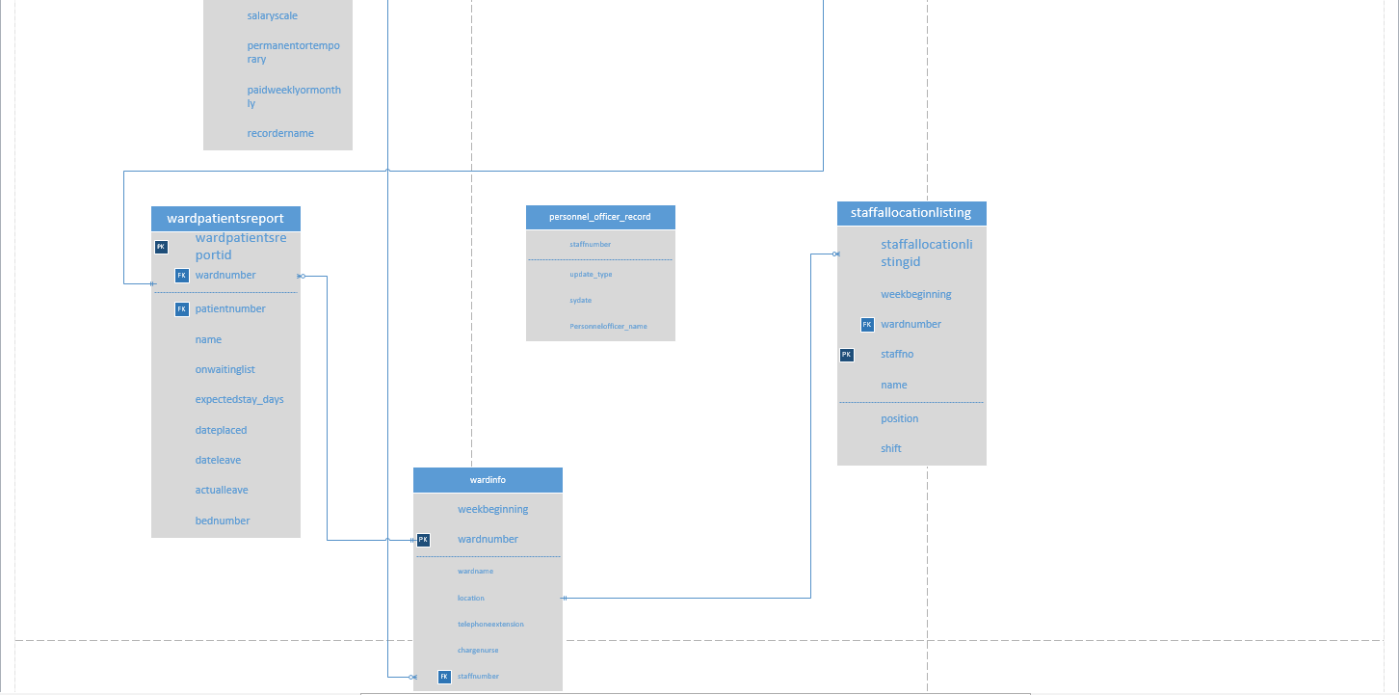

1. personaldetails, Qualifications, workexperience 这三张表存储医院员工相关信息。

员工的可以有多种学历资格和工作经验，personaldetails中的主键staffnumber 作为Qualifications, workexperience 的外键。

1. patientdetails, nextofkindetails, localdoctordetails 这三张表存储病人相关信息。

病人可以通过 patientnumber（病人编号）查找到病人的近亲资料和

通过哪位医生来本医院转诊的。

1. wardinfo, staffallocationlisting, wardpatientsreport 这三张表存储病房信息、病房轮班人员信息、病房病人报告信息。

通过病房编号可以查询到病房中病人住院出院时间等信息报告和各个病房中的工作人员轮班信息。

（4）personnel_officer_record 存储员工信息更新后的记录。

3：

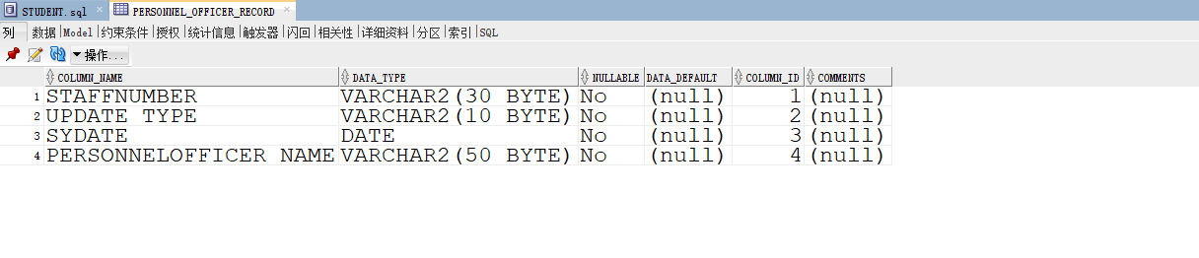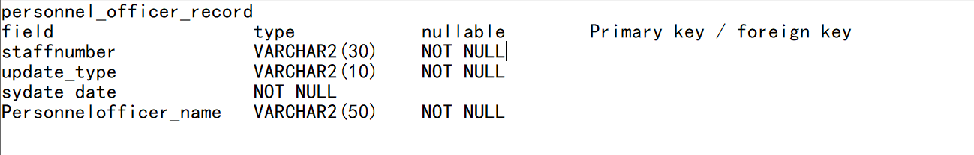

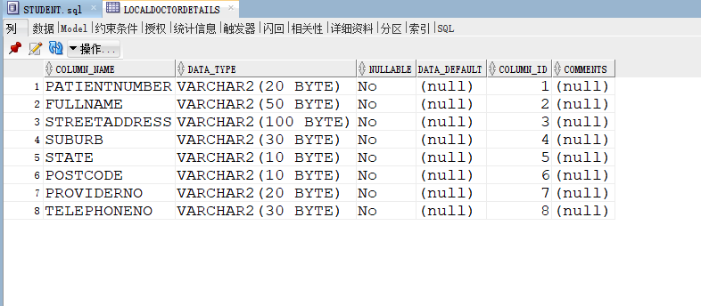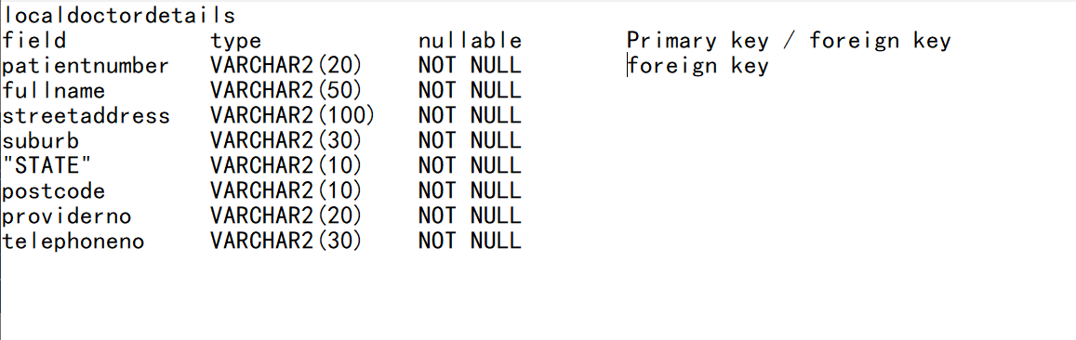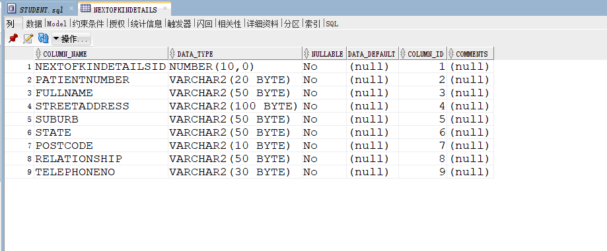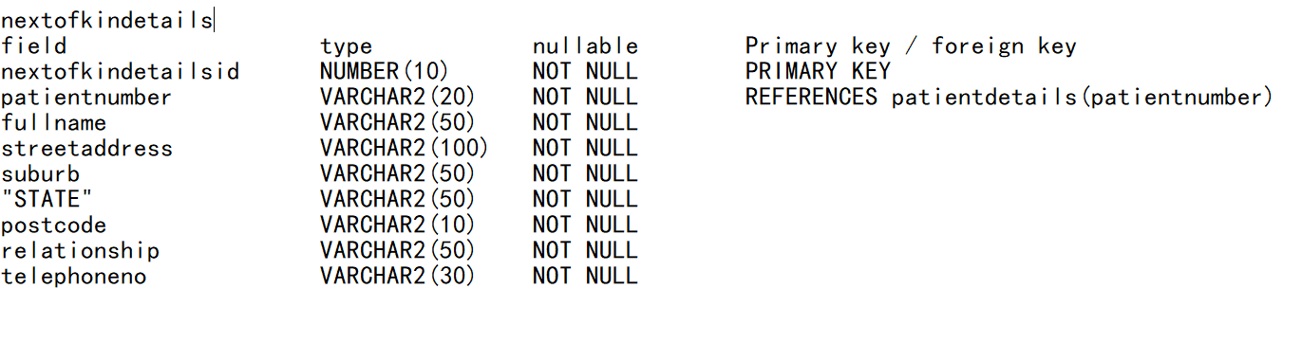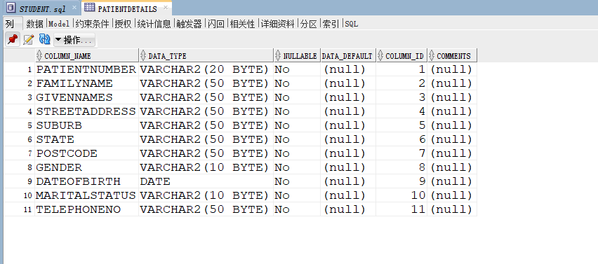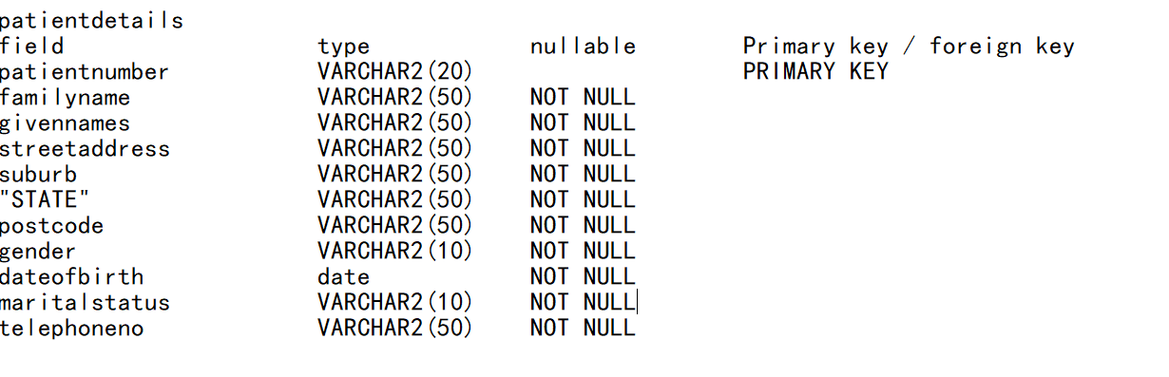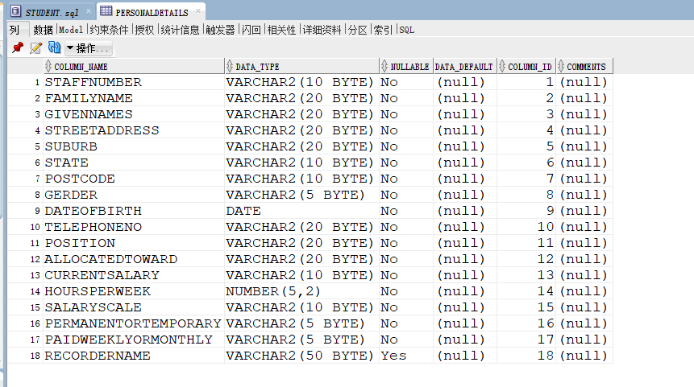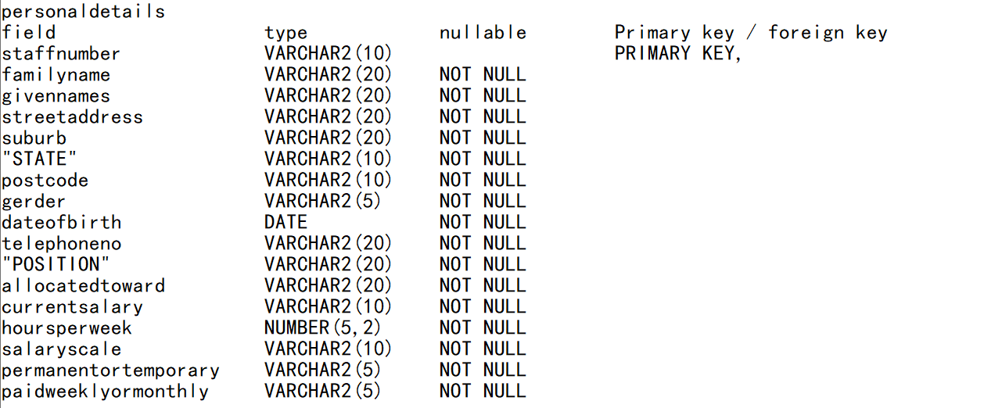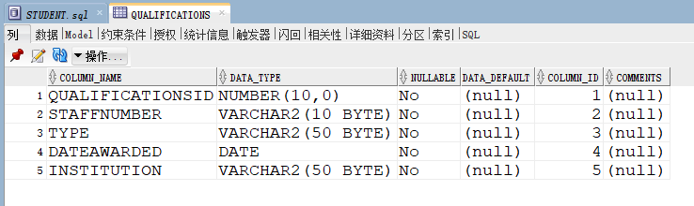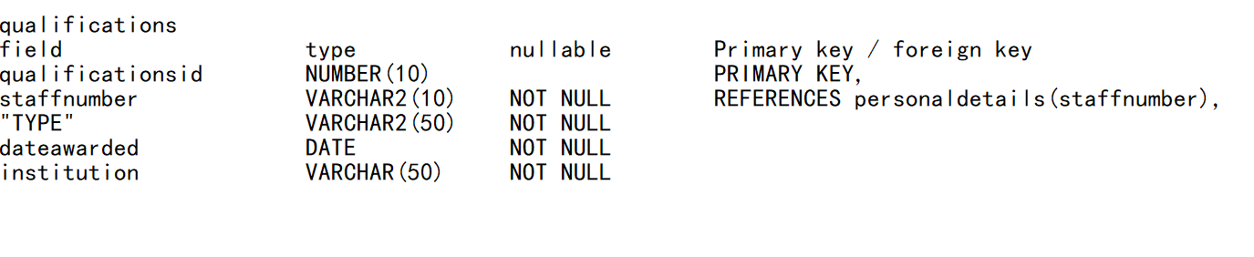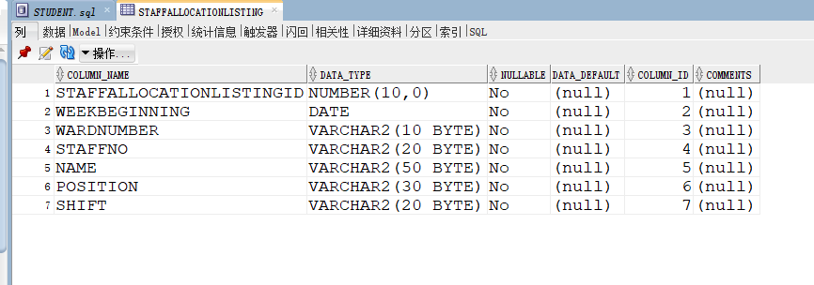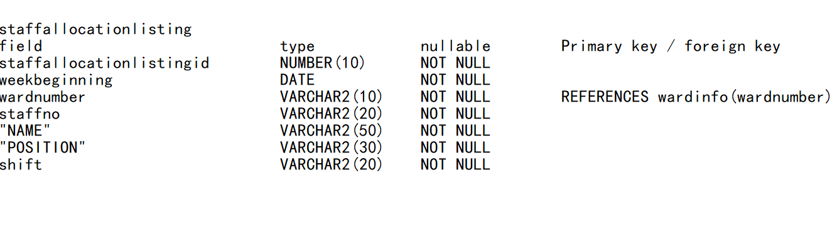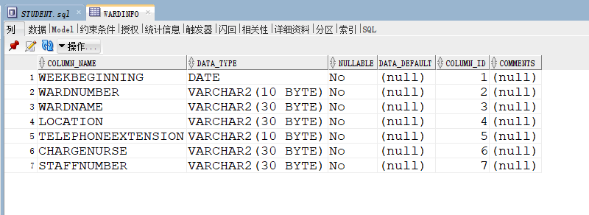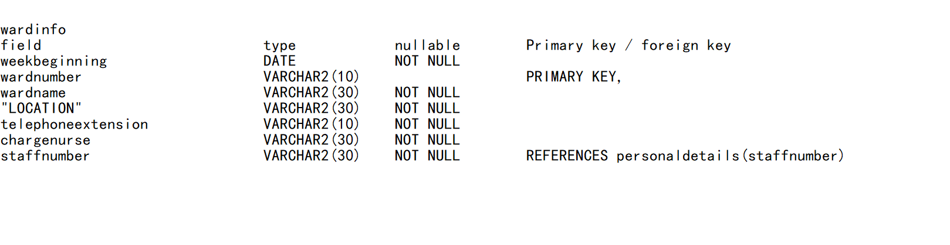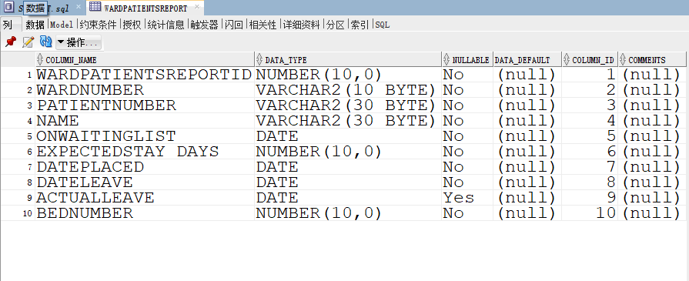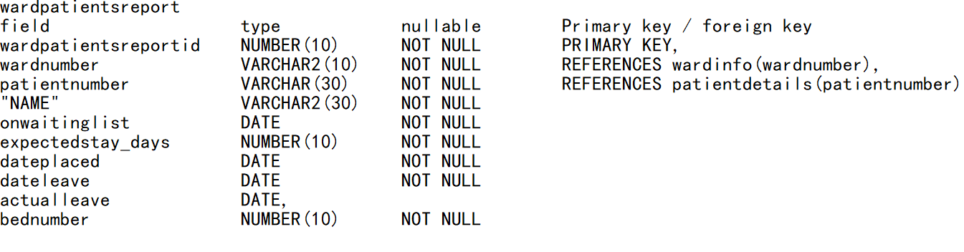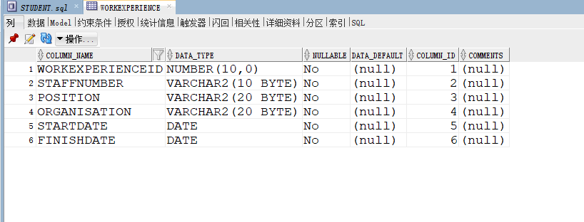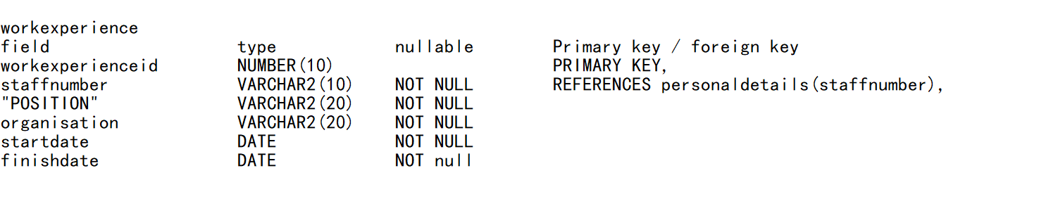

5a：

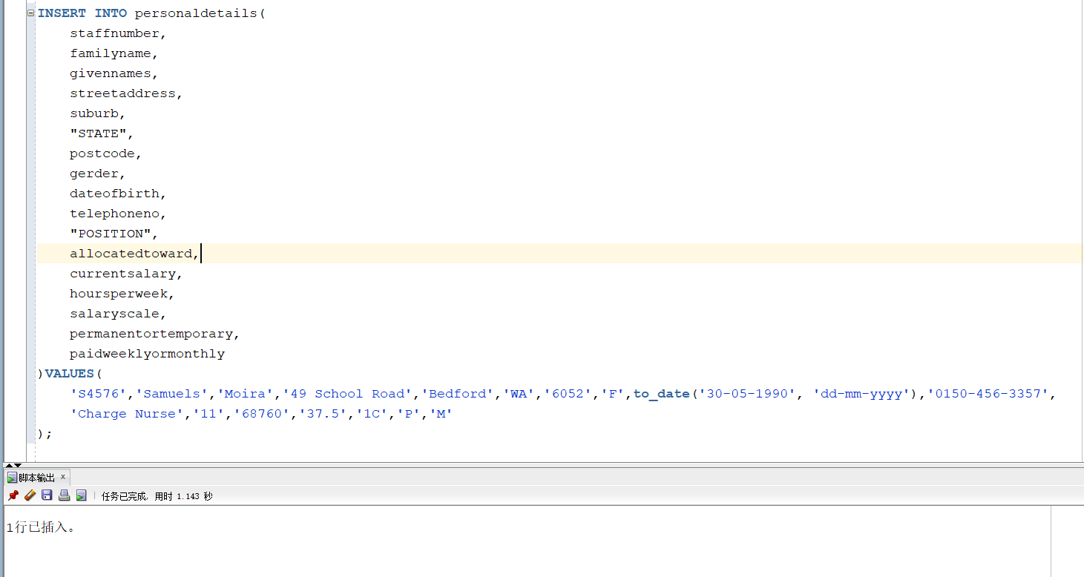

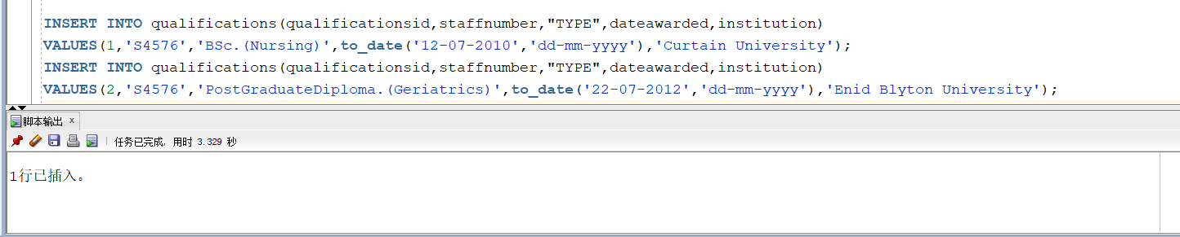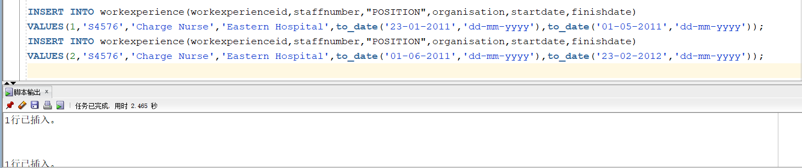

5b:

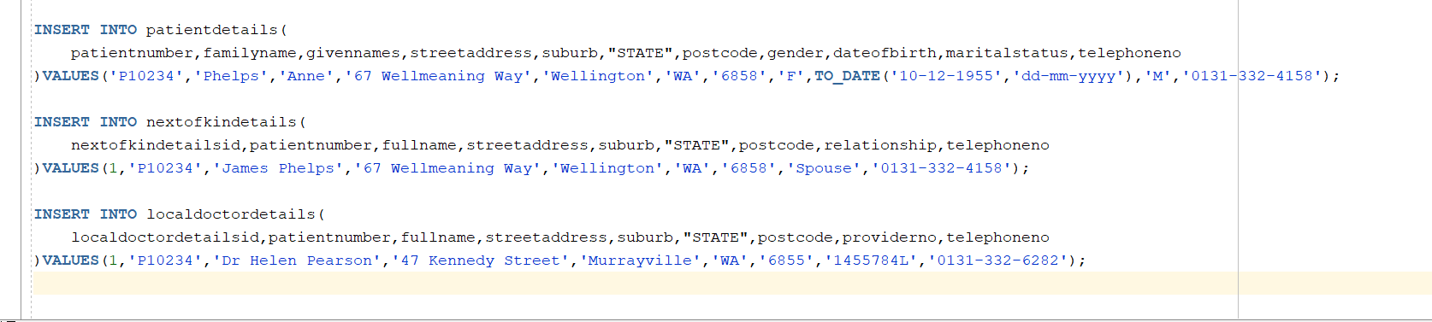

5c: 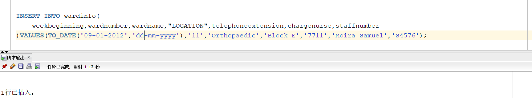

6a:

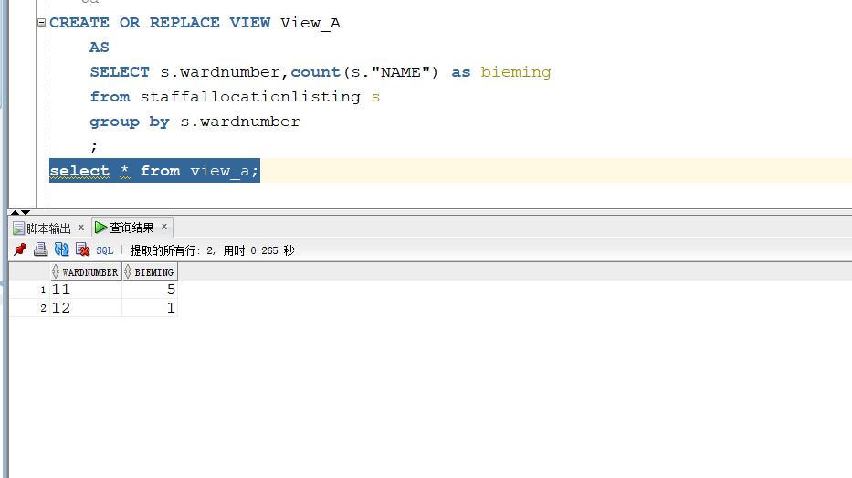

6b:

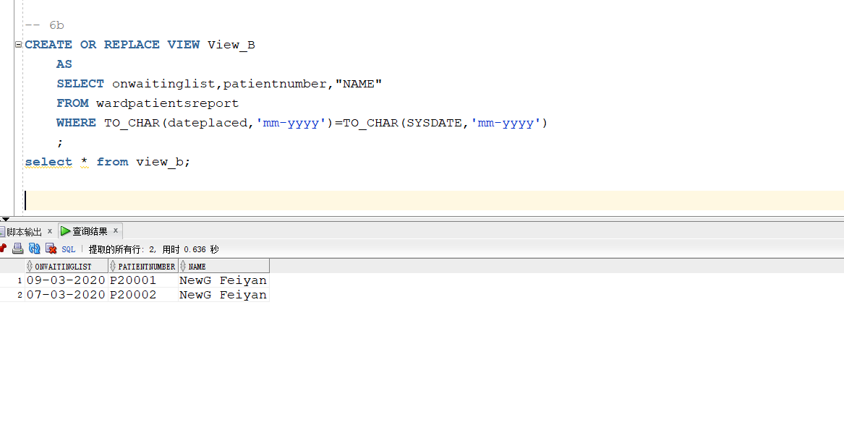

6c:

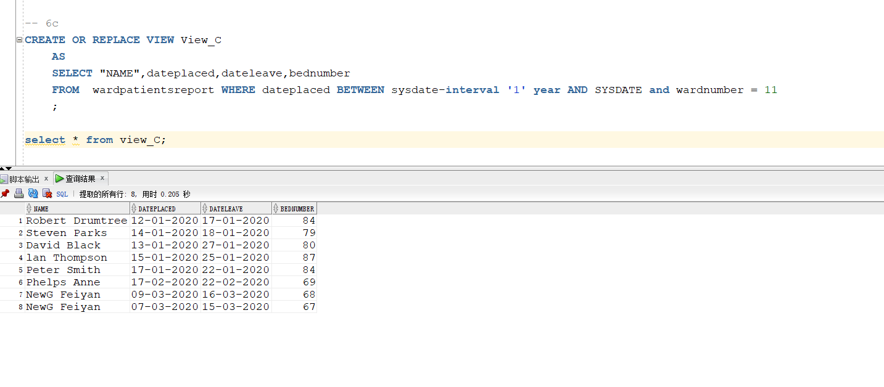

6d:

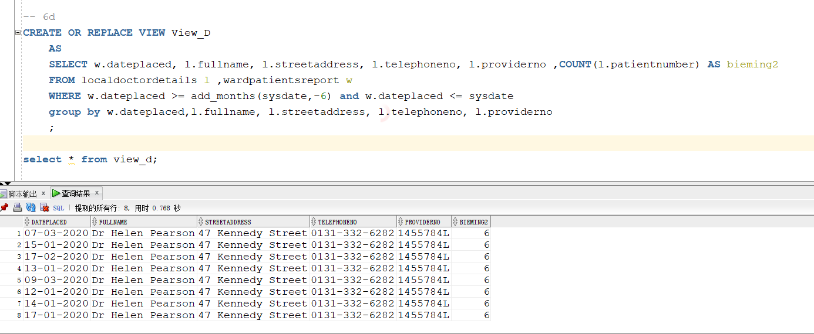

7a:

1．如果当前时间减去病人离开的时间小于0则获取到正在被占用的床位总数(iExists)。

2．如果正在被占用的床位总数(iExists)大于或等于0并且不超过医院中的床位总数,则能够执行插入病人数据的操作。 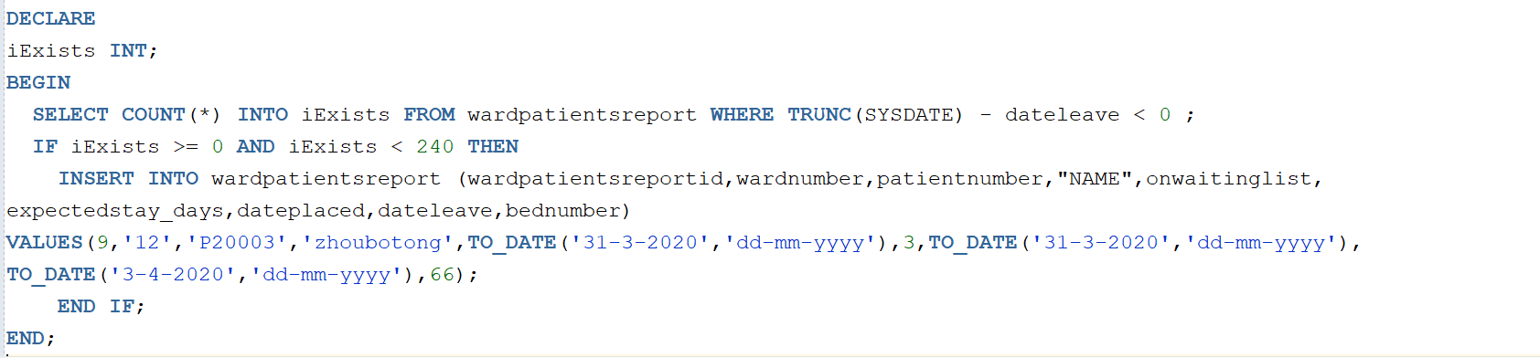

7b:

编写一个触发器tri_one,当personaldetails(员工个人信息表)被人事干事 Linghu Chong 执行update操作后,将在

personnel_officer_record(数据更新记录表)中插入一条数据,包含：

被更新人的员工编号,操作类型,执行更新的时间,负责更新员工信息的人姓名.

